Compte rendu Bourses Expé 2015 | Au cœur de Mada

MADAGASCAR
Au cœur de Mada

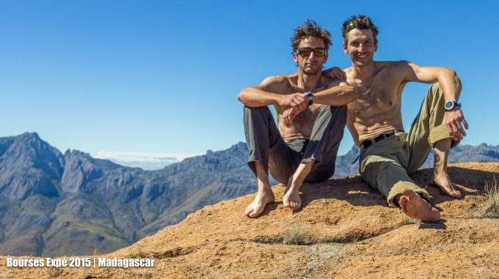Morgan et Thomas au sommet du Tsaranoro atsimo après leur ouverture d’une nouvelle voie

Thomas Clément, Saint-Julien-en-Jalles (33)
Morgan Desort, Lyon (69)

Genèse du projet et préparation de l’expédition
Le projet initial, c’était de partir dans l’ouest américain. Pour grimper des fissures et des big walls sur protections naturelles. Malheureusement, après avoir vécu et travaillé en toute légalité durant presque quatre ans en Californie, il est devenu de plus en plus compliqué pour moi d’obtenir un simple visa de tourisme à destination des États-Unis. On est en novembre 2014 et ma demande de visa pour ce voyage est… refusée ! De l’étonnement malgré tout. De la déception surtout. Le projet avorte avant même d’avoir vu le jour…

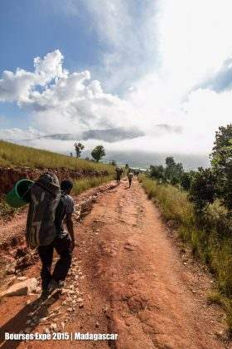
Noah marche avec son paquetage pour regagner la route

On devrait pourtant se rendre compte que chaque fois que la vie nous ferme des portes, elle nous en ouvre d’autres. Morgan, parti à Madagascar l’année précédente et tombé sous le charme de ses grands murs de granite et de sa population démunie, me propose alors d’y retourner. Il souhaite ouvrir des voies sur les grandes faces du Tsaranoro et en profiter pour construire un projet à visée solidaire. L’idée fait rêver. Mais j’ai du mal à accepter l’arrêt brutal d’un projet américain qui me tenait à cœur et à me projeter dans ce nouveau pays que je n’ai pas eu le temps d’apprendre à connaître. Et surtout, je suis à ce moment-là, tout comme Morgan, dans une phase d’intense questionnement personnel et je souhaite vraiment faire les bons choix.
Quelques discussions et des fêtes de fin d’année propices à la réflexion suffisent à me convaincre et nous nous embarquons tous les deux dans cette aventure. Après tout, il faut bien pousser les portes de la vie si l’on veut voir ce qu’elles nous réservent. Nous réservons nos billets début janvier. Le projet est définitivement lancé. Il nous reste alors à peine trois mois pour préciser notre projet, boucler notre budget et finaliser les préparatifs !
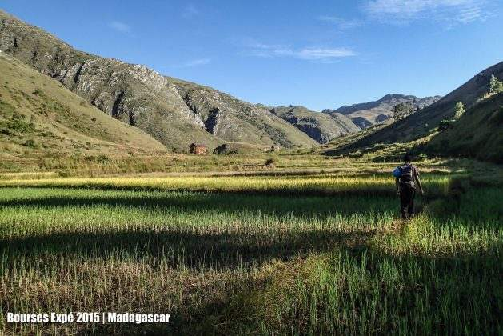Noah traverse les rizières sur l’approche du canyon à explorer dans la vallée de Tsarafara

Rapidement, nous nous rendons compte que ce projet va coûter cher. Pour cette raison et parce que nous sommes curieux de découvrir le milieu du sponsoring, nous nous lançons dans la quête de bourses et de sponsors. Peu de temps, beaucoup de choses à apprendre et à faire, la préparation est intense. A l’image de ce vendredi 6 mars, à 17h57. Il nous reste trois minutes pour soumettre notre dossier aux bourses Expé avant qu’il ne soit trop tard. Nous envoyons l’e-mail avec ces pièces jointes. L’e-mail ne passe pas. Il est 17h59, il nous reste une minute, l’angoisse nous tenaille. Nous réessayons depuis une autre boîte mail… L’e-mail passe… Nous respirons… Mais la préparation s’avère également passionnante : c’est l’occasion de nous poser des questions sur ce qu’est une expédition, et de répondre à travers elle à d’autres, plus vastes, sur le sens de la vie. Nous apprenons aussi sur la meilleure manière de fédérer des partenaires autour de notre projet, et notamment que trouver des partenaires médias dans un premier temps facilite les partenariats financiers ou matériels dans un second temps. Enfin cette préparation se révèlera au final être une réelle satisfaction : un mois après la soumission de notre dossier aux bourses Expés, nous recevons un coup de fil nous annonçant que nous sommes lauréats de l’une des bourses. Une vraie reconnaissance ! Suivent d’autres sponsors ou partenaires qui s’intéressent au projet. Et puis il y a ce financement participatif auquel contribuent beaucoup de nos proches, familles ou amis. Et le bonheur de partager et susciter l’engouement autour d’un projet sportif auquel on souhaite aussi donner une vraie dimension humaine.
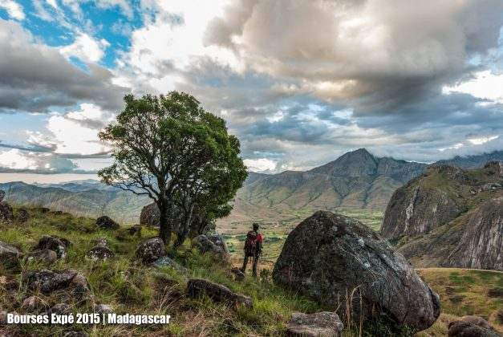Morgan sur le retour au camp après avoir gravi la voie Life in a fairy tale

Le projet à peu près ficelé et le budget à peu près bouclé, vient alors le moment des derniers préparatifs, la dernière ligne droite avant le départ. Nous courons dans tous les sens pour récupérer le matériel. Tantôt sponsorisé, tantôt acheté, tantôt négocié. Parfois emprunté, plus rarement fabriqué… Toujours est-il que les délais que nous nous sommes imposés sont très courts et que nous commençons à douter que nous puissions tout réunir à temps. Une semaine avant le départ, nous n’avons quasiment rien. Viennent les perforateurs, du matériel de grimpe, des vêtements… A trois jours du départ, il nous manque encore la moitié des points d’équipement, du matériel sponsorisé, encore du matériel de grimpe, du matériel photo… A deux jours, nous apprenons que la commande que nous avions passée pour les mèches de perfo a été oubliée… Puis que notre vol est annulé, puis décalé puis de nouveau annulé…
Après y avoir trainé nos 150 kilogrammes de bagages pour deux depuis Grenoble, nous finissons par arriver à Paris Charles de Gaulle, puis à décoller après avoir négocié la gratuité de nos suppléments bagages en raison des multiples annulations et changements de vol. Nous devons encore faire une escale prolongée et totalement désorganisée à Nairobi. Escale au cours de laquelle nous trouvons le moyen d’oublier notre carte de trek “home-made” à bord de l’avion, ce qui nous vaudra quelques heures supplémentaires à errer dans un dédale de bureaucratie africaine. Finalement, le 19 avril, au bout de deux jours de voyage, nous parvenons à Tana, capitale de Madagascar, deux jours plus tard que ce qui était initialement prévu. Après quelques formalités administratives, un taxi qui nous semble horriblement cher pour le lieu nous conduit jusqu’à la petite chambre miteuse du centre-ville que nous nous sommes réservés et nous nous écroulons. Enfin ! Nous y sommes, tous nos bagages sont là, la préparation est derrière nous, nous nous détendons un peu. Et demain c’est le grand départ pour l’aventure tant attendue !
Canyoning : développement local et exploration
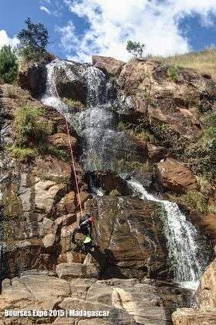
Noah descend en rappel la première cascade

Lundi 20 avril et premier jour de l’expédition. A peine arrivés à la gare de taxi-brousse de Tana, nous sommes assaillis par une cohue de malgaches qui se battent pour nous faire monter dans leur taxi, porter nos sacs ou nous vendre toutes sortes de bibelots inutiles. Nous avions prévu de prendre le temps de choisir mais nos sacs volent déjà de tête en tête en direction du taxi que l’on nous a choisi. Quelques instants plus tard, nous sommes installés, nos sacs ficelés sur le toit, prêts à partir. Sauf que voilà, le taxi brousse ne part jamais avant d’être plein et bien entendu, le taxi qu’on nous a choisi est loin de l’être… Après les quelques heures d’attente traditionnelles, nous voici partis pour notre premier trajet en taxi-brousse du voyage. Le taxi-brousse, c’est un minibus qui ne roulerait plus depuis longtemps en France mais qui avec ses cinq rangées de sièges parvient on ne sait comment à transporter quinze à vingt-cinq malgaches, survolant en trombe et à grand renfort de klaxon les routes défoncées du pays. En fin de journée, nous finissons par arriver à destination, à Antalavina, un petit village situé en bord de route à environ cinq heures au sud de Tana.
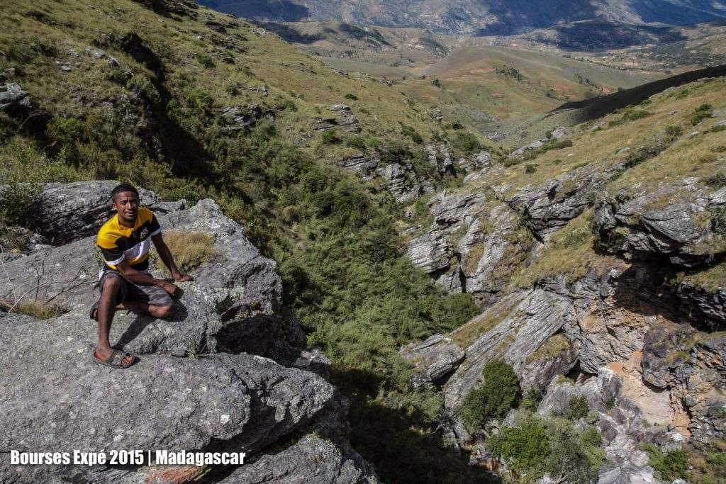
Un des frères de Noah au dessus de la partie supérieure du canyon à explorer

Noah nous accueille, tout sourire. Noah est un malgache que Morgan a rencontré lors de son premier voyage sur l’île, deux ans auparavant. Plein d’enthousiasme et de volonté, il est parmi les premiers malgaches à tenter de devenir guide d’escalade et de canyon. Mais le peu de connaissances et de moyens disponibles dans le pays ne lui permettent pas de concrétiser ses projets. L’aide des occidentaux, comme la nôtre, est quasiment le seul levier qui permette aux malgaches de mettre en place ce genre d’activités. Ravi de nous accueillir, Noah nous conduit dans la petite maison de Vévé, sa grand-tante, où nous nous installons pour quelques jours. Nous projetons dans un premier temps d’équiper quelques canyons aux abords directs du village. Déjà parcourus par Morgan au cours de son premier voyage, ces canyons, plutôt faciles d’accès, assez simples et peu engagés, se prêtent bien au développement de l’activité de Noah.
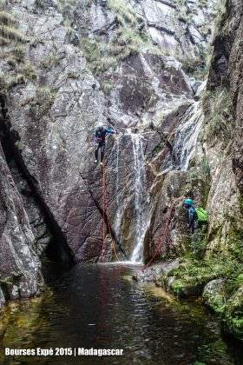Dernière cascade du canyon où il est possible de sauter. Thomas se lance sous le regard amusé de Noah
Dès le lendemain, nous nous préparons pour le premier canyon. Sous les yeux émerveillés de Vévé, nous déballons notre matériel flambant neuf, malgré tout un peu gênés d’occuper le peu d’espace et d’exhiber ainsi une richesse à laquelle ils n’auront jamais accès. A l’extérieur, nos combinaisons, nos appareils photo, notre ferraille et nos couleurs chatoyantes continuent de susciter étonnement et intérêt auprès des malgaches. Non seulement la majorité d’entre eux n’a pas l’habitude de croiser beaucoup de blancs mais en voir traverser leurs villages ou leurs rizières dans de telles tenues, c’est complètement incongru. Cependant, malgré cet énorme décalage, nous avons très rarement l’impression d’être de trop. Partout où nous passons, nous constituons l’attraction et les malgaches, tout sourire, nous abordent avec un mélange de bienveillance et de curiosité naïve. Leur sourire est d’ailleurs si systématique qu’on ne peut que se questionner : comment un peuple qui dispose de si peu et à la vie aussi rude est-il aussi souriant ? Pour nous européens, c’est une belle leçon : si on lui sourit, la vie finira toujours par nous sourire…
Parvenus au sommet du canyon et après une marche d’approche où l’on comprend que la recherche d’itinéraire n’est pas le point fort des malgaches, nous constatons que les quelques points d’ancrage déjà installés par Noah ont été arrachés. Ici le matériel en métal, en plus d’être hors de prix est introuvable et le moindre point accessible est immédiatement arraché et réutilisé par les malgaches, pour tirer une charrue par exemple. Noah comprend alors qu’il faudra parler au chef des villages alentour qui fera respecter la nouvelle activité. Nous lui suggérons aussi d’organiser une initiation au canyoning pour sensibiliser les habitants. Nous nous attaquons alors à l’équipement. Le canyon est peu encaissé et le rocher plutôt bon. Le haut du canyon consiste en de grandes dalles de granite orange sur lesquelles la rivière coule avec un débit raisonnable. Nous équipons plusieurs grandes lignes de rappel qui se succèdent dans ces dalles pas trop raides mais glissantes par endroits. Le haut du canyon ne s’adresse pas à des débutants mais permet en revanche d’emmener facilement des clients un peu habitués aux rappels dans une descente ludique. Le bas du canyon est nettement plus praticable pour des débutants et nous équipons quelques rappels courts et faciles et débusquons de petits sauts ou toboggans qui permettent de s’initier facilement à l’activité.
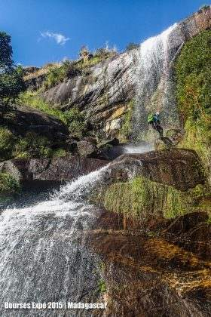Thomas descend en rappel une cascade du canyon d’Ambohimanjaka, un canyon que nous équipons en bonus
Nous repartons le lendemain pour un canyon à peine plus éloigné que le premier. Arrivés au sommet, nous constatons que la rivière est bien plus encaissée que la veille et le débit d’eau énorme. On ne mettra pas un pied dans l’eau. L’envie nous prend d’installer une tyrolienne surplombant les eaux grondantes et frôlant les parois des gorges, mais nous ne disposons pas du matériel ou des compétences nécessaires. Peut-être une prochaine fois, avec une préparation différente… Après un temps d’exploration, nous redescendons vers la partie inférieure du canyon où le débit est plus raisonnable. Quelques courts rappels dans les remous, un ou deux toboggans qui chahutent et de jolis sauts dans la piscine finale nous permettent au final d’être satisfaits de notre travail et de prévoir d’organiser quelques jours plus tard la session d’initiation à cet endroit.
Après avoir passés deux jours à équiper principalement pour développer la future activité de Noah, nous décidons de partir pour une véritable exploration. Au cours de son précédent voyage, Morgan avait repéré un canyon reculé et inexploré. Pour l’atteindre, nous quittons les abords de la route et la maison de Vévé pour rejoindre le reste de la famille de Noah dans une vallée voisine à quelques heures de marche. De là, nous repartons immédiatement avec notre seul matériel de randonnée, le frère de Noah pour guide ; puis après avoir marché encore plusieurs heures et traversé une rivière dans une pirogue en tronc d’arbre, nous parvenons enfin au pied du canyon. Nous le contournons pour en explorer les abords et repérer d’éventuels points d’accès ou de sorties. Notre journée de repérage semble porter ses fruits : l’accès est possible en amont de la partie la plus encaissée et la plus intéressante du canyon et la descente semble possible. Nous retournons alors passer la nuit dans le village de Noah prêts à repartir dès le lendemain matin en espérant ne pas nous retrouver bloqués au milieu du canyon par un amas de bloc ou un rappel trop long… Nous démarrons aux aurores, accompagnés de Noah, conscients d’avoir une grosse journée devant nous. Au départ du canyon, le soleil brille et nous encourage, l’eau est agréablement fraiche et le canyon semble accueillant. En revanche, la qualité médiocre du rocher nous inquiète un peu, et nous restons malgré tout prudents. Nous entamons la descente et se succèdent alors courts rappels dans des cascades, piscines, encaissements splendides, franchissements d’amas de blocs et même quelques longs rappels d’une trentaine de mètres et quelques jolis sauts de plusieurs mètres. Tout au long de la descente, le canyon se révèle ultra ludique et dégage une ambiance à la fois accueillante et aventureuse. Comme prévu, seule la qualité du rocher, un grès plutôt friable, nous donne du fil à retordre et nous passons beaucoup de temps à chercher de bons emplacements pour réaliser des ancrages fiables et durables. Au final, étant donné l’éloignement du canyon, la piètre qualité du rocher et la difficulté de la descente en regard de l’expérience de Noah, il nous parait difficile d’envisager que Noah puisse y emmener des clients. Mais l’exploration a certainement constituée une expérience intéressante pour lui et représente surtout pour nous une belle première.
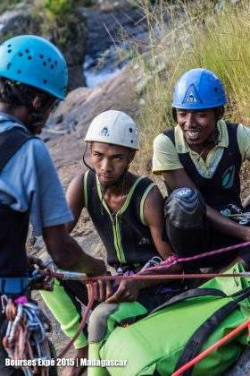Noah explique la technique de descente en rappel à 2 jeunes d’Antalaviana qui vont faire du canyoning pour la première fois
De retour au village de Noah, nous profitons de la journée du lendemain pour nous reposer un peu, partager un repas et quelques photos avec sa famille et rencontrer le reste des habitants et observer leur mode de vie. C’est aussi l’occasion de constater le travail accompli par Noah pour construire et aménager quelques cases en terre où il prévoit d’accueillir ses futurs clients. Tous les ingrédients semblent réunis pour qu’il puisse démarrer son activité, il ne lui reste qu’à se lancer. Nous lui suggérons quelques conseils de communication et nous prenons la route du retour vers la route principale. Le lendemain, nous équipons de nouveau un canyon aux abords de cette route mais plus au sud. Semblable aux deux premiers, il est malgré tout un peu plus difficile avec notamment un joli rappel en fil d’araignée sous une cascade. Puis en fin d’après-midi, nous reprenons la direction du second canyon que nous avions équipé et où nous avons réunis quelques malgaches des villages alentours pour une initiation au canyoning. Pendant que Noah s’occupe des deux téméraires qui se sont portés volontaires, Morgan et moi prenons photos et vidéos tandis que l’immense majorité des malgaches contemplent la scène dans un mélange d’émerveillement et d’appréhension. L’instant est magique, ils semblent tous fascinés et malgré la barrière de la langue, le partage est bien réel.
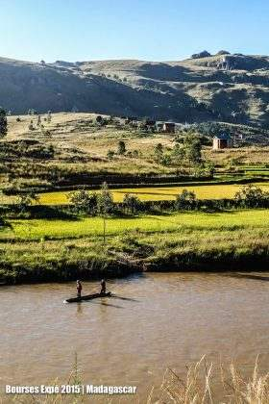Traversée en piroque pour atteindre le canyon à explorer
Au final, notre première semaine ici aura été incroyablement enrichissante. D’un point de vue personnel, nous sommes plutôt fiers de notre première et contents de constater que malgré notre manque d’expérience en équipement, les techniques que nous avions prévu d’utiliser ont bien fonctionné, que ce soit au perforateur ou au tamponnoir. Ensuite nous avons été efficaces au-delà de nos espérances : nous laissons à Noah et sa communauté quelques jolis canyons fraichement équipés, des cordes et combinaisons pour les parcourir et quelques conseils de sécurité savamment dispensés par Morgan. Reste aussi ce sentiment étrange que ce sont eux malgré tout qui nous ont fait le plus beau cadeau : les rencontres et les échanges avec Noah, sa famille et tous ceux dont nous avons croisé la route nous laisse la furieuse impression d’avoir été utiles et d’avoir trouvé notre place, ne serait-ce que l’espace d’une semaine… C’est un sentiment difficile à décrire, que j’ai rarement ressenti avec autant de force. Mais en ce début de voyage, cela semble évident. Bien sûr, nous restons réalistes, nous savons que ce projet est imparfait. Des tensions autour de l’argent par exemple nécessiteront une petite mise au point avec Noah. Plus généralement, nous sommes conscients d’aider avant tout un individu et même si nous espérons que cette aide bénéficiera aussi à sa famille et sa communauté, le processus est loin d’être démocratique. Nous avons choisi de faire quelque chose, le faisons du mieux que nous pouvons et espérons faire encore mieux la prochaine fois…
Escalade : répétitions
et ouverture au Tsaranoro
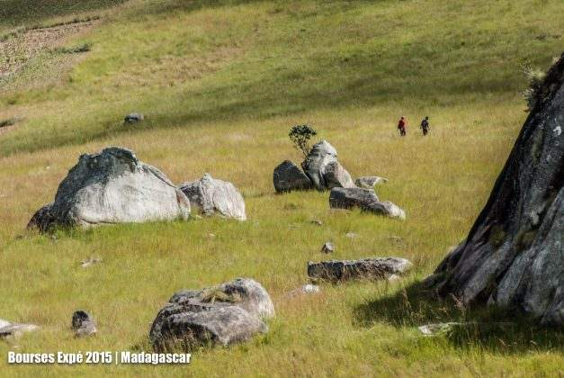Morgan et Noah partent reconnaître une falaise
Il est maintenant temps de nous diriger vers le second objectif de notre expédition et après avoir dit au revoir à nos hôtes, nous reprenons notre route vers le sud et la vallée du Tsaranoro. Un taxi brousse nous emmène d’abord à Fianarantsoa où nous faisons escale le temps d’une nuit, d’une rapide connexion à internet et de rencontrer Gilles Gautier, qui tient le petit camp écologique Tsarasoa dans la vallée du Tsaranoro et avec qui nous repartons dès le lendemain matin. Après quelques heures de 4×4 et des conversations riches d’enseignement avec Gilles sur la culture malgache, nous parvenons à l’entrée de la vallée et nous découvrons enfin ce que nous sommes venus chercher.
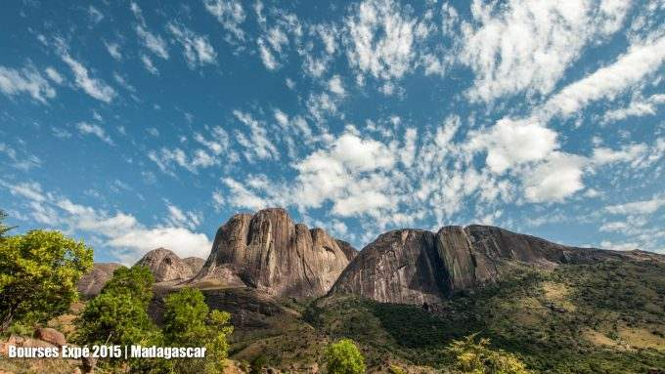Le massif du Tsaranoro
Les parois de granite du Tsaranoro se dressent majestueusement face à nous. Raides, compactes et hautes de 300 à 800m, elles impressionnent et abritent certaines des grandes voies d’escalade les plus dures de la planète. Nous sommes subjugués. Nous découvrons alors le camp Tsarasoa que tient Gilles. Et le charme continue d’opérer. Planté sur les contrepentes du Caméleon -un gros monolithe de granite nommé d’après sa forme évocatrice et qui ferme la vallée au sud-, le camp domine les villages alentour et offre une vue imprenable sur les falaises du Tsaranoro et la chaine de montagne du Dondy qui bordent respectivement la vallée à l’ouest et à l’est. L’équipe malgache de Gilles nous accueille avec le sourire et la gentillesse habituelle et nous nous installons dans de petites cases en terre entourées des plantations agro-écologiques développées par Gilles.
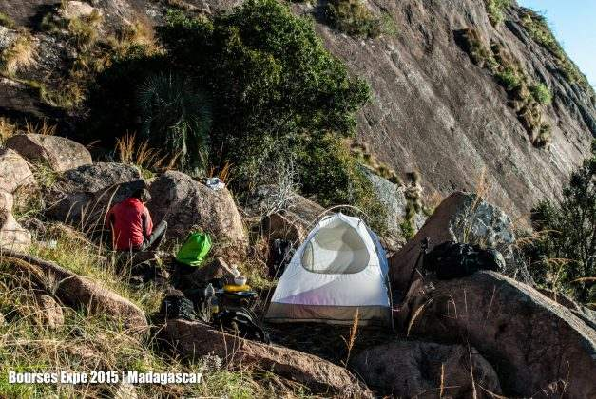Notre camp est installé au pied de la voie
Malgré la possibilité d’être nourris sur place, nous choisissons de nous débrouiller par nous-mêmes. Non seulement c’est un véritable plaisir de pouvoir cuisiner sur notre réchaud au cœur de cette nature paradisiaque mais surtout nous considérons que le confort de notre camp de base est déjà bien suffisant pour notre expédition que l’on souhaite à la fois plutôt autonome et dont le budget est limité. Nous prendrons toutefois la liberté de déguster la cuisine de l’équipe trois à quatre fois au cours de notre étape grimpe, à la fois pour contribuer financièrement au développement local mais aussi pour combler l’énorme manque de calories auquel nous devrons faire face. En effet, étant donné notre activité physique intense, l’indisponibilité d’aliments gras ou sucrés et une logistique complexe, nous nous assècherons à vue d’œil au cours de l’expédition. Notre choix d’autonomie alimentaire nous forcera par exemple, pour nous ravitailler, à nous rendre au marché local une fois par semaine, sur nos jours de repos ; un marché situé à deux heures de marche en plein soleil et duquel nous ramenons de gros sacs à dos plein de fruits, légumes, farines et autres haricots. Une logistique compliquée donc… Mais quelle bonheur d’être là !
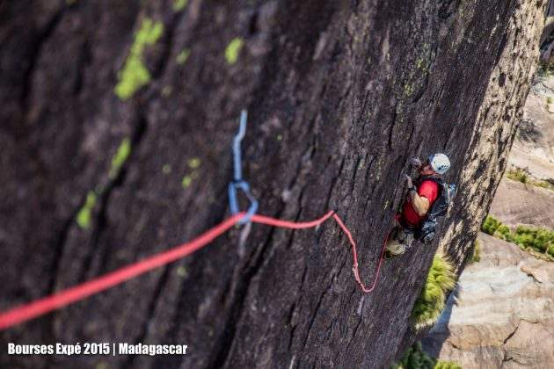Thomas sert les réglettes souvent fragiles dans le mur vertical dans la 2e longueur (7b) de « Tokagasy »
Sur nos deux mois d’expédition, nous avons prévu d’en passer environ un dans cette vallée du Tsaranoro. Au cours des deux premières semaines nous répétons un maximum de voies afin de découvrir et de profiter des lieux mais aussi pour nous familiariser avec le style d’escalade de la vallée. En effet, notre plus gros objectif du voyage sera d’ouvrir une nouvelle ligne sur ces parois pendant les deux semaines qui suivront. Et pour cela, nous avons besoin de connaitre précisément le type d’escalade auquel nous serons confrontés, le profil, le type de préhension, les différentes formations rocheuses, celles qui se grimpent et les autres, le style d’équipement des voies. Nous chercherons aussi à repérer les nouvelles lignes d’ascension possibles, les marches d’approche, les heures d’ensoleillement, les phénomènes météo récurrents… Bref, il faut que nous arpentions un peu les lieux…
Répétitions
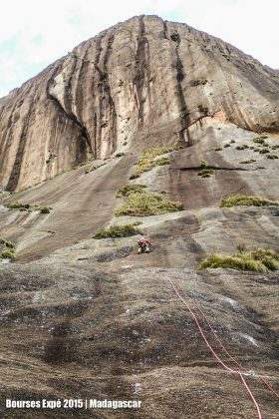Thomas à l’ouverture de la 2e longueur (6b) de notre voie
Pleins d’enthousiasme, nous nous attaquons alors aux premières voies. D’abord courtes et correctement équipées (par rapport au standard de la vallée), puis plus longues et plus engagées. Après des mois de préparation, c’est un vrai plaisir de sentir le contact du rocher et de s’élever dans les airs à la seule force de nos mains et de nos pieds. L’escalade ici est très similaire d’une face à l’autre. On grimpe sur un granite ultra compact à gros grains. Les écailles, réglettes, knobs et autres micro cristaux sont quasiment les seules aspérités et préhensions qu’offre le rocher. L’escalade est peu raide, souvent dalleuse, notamment dans le bas des faces, plus verticale dans le haut mais rarement déversante. Tout ceci en fait une escalade ultra technique, toute en sensations et en placements où les aplats et les adhérences viennent vous sauver la mise dès que les prises viennent à manquer. Dans le haut des faces notamment, le rocher présente aussi quelques cheminés évasées sculptés par les eaux qui dévalent du sommet à chaque orage. Ces cheminées offrent une belle alternative de style et s’escaladent plus par des techniques d’opposition, souvent précaires. Mais la technique est loin d’être le seul paramètre en jeu dans l’équation grimpe du coin. Le mental est essentiel. Du fait de la faible inclinaison des faces et de l’espacement important entre les points d’équipement (le standard au Tsaranoro tourne sans doute autour d’un point tous les 5 mètres, résultant parfois en un écart de 10 mètres entre les points), l’escalade est souvent engagée voire carrément exposée. Enfin la stratégie joue un rôle prépondérant dans l’escalade ici. Outre le côté logistique d’expédition, il faut gérer la fatigue des longues marches d’approches paumatoires, du soleil qui tape, des orages de fin de journée, et surtout la douleur des pieds et des doigts qui souffrent sur les petites prises abrasives pendant des journées entières sur des voies de plus de 500 mètres.
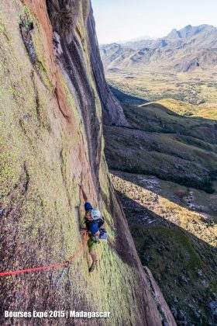Thomas s’attaque à la partie verticale de la 4e longueur (6c) de « Dancing with the world », écailles et lichen typique du Tsaranoro
Mais le jeu en vaut la chandelle, les lieux sont calmes et majestueux. On croise peu de grimpeurs, quelques malgaches qui vaquent à leur survie quotidienne, cultivant leurs rizières, guidant leurs zébus ou brûlant des hectares entiers de pâturage croyant à tort que l’herbe y repoussera plus verte. La faune et la flore se font entendre à chaque instant et nous croisons caméleons, lémuriens, boas et autres insectes de toutes sortes. Et lorsque nous finissons par nous élever dans ces voies magnifiques et par en atteindre le sommet, une perspective renouvelée s’offre à nous comme pour nous contraindre complètement à la magie des lieux…
Nous commençons par grimper les voies « La croix du sud » et « Dancing with the world » sur les faces de moindre ampleur (environ 300 mètres) du Vatovarindry et du Mitsinjoarivo. Déjà, nous comprenons qu’ici la cotation est loin d’être représentative de la difficulté globale d’une voie. Sans même parler des grosses marches d’approche, du soleil qui cogne et des orages qui grondent en fin de journée, des levers aux aurores et des longues journées, c’est surtout la gestion des équilibres précaires bien loin au-dessus des points qui complique vraiment la donne. Pour pouvoir se faire plaisir au Tsaranoro, il vaut mieux être bien à l’aise dans le 6 et ne pas avoir peur d’engager dans ce niveau. Et si l’on souhaite s’attaquer aux grandes faces et avoir le choix dans les voies, il vaut mieux grimper dans le 7. Prenant petit à petit nos marques, nous nous lançons dans des voies plus dures, plus longues ou plus engagées. Nous répétons notamment « Out of Africa », une belle classique, « Life in a fairy tale », parfois engagée et dont nous redescendons sous l’orage, un instant torrentiel, deux longueurs sous le sommet, « Tokagasy » et « Le crabe aux pinces d’or », la plus dure en termes de cotations pures.
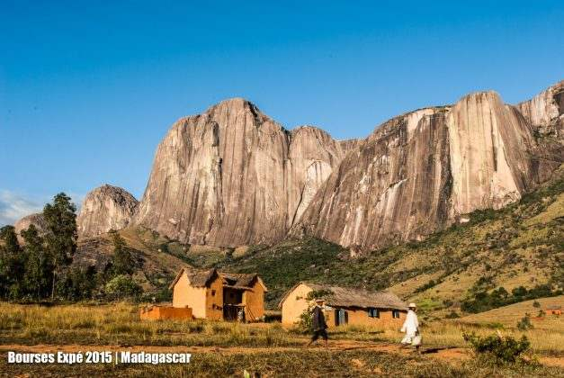Le massif du Tsaranoro
En réalité, « Tokagasy » est plus exactement l’occasion d’un but mémorable que d’une répétition. Longue, difficile et a priori engagée, cette voie parvient au sommet du pic sud du Tsaranoro en se hissant notamment le long d’un pilier dans sa partie supérieure. Nous prévoyons de parcourir l’itinéraire sur deux jours en bivouaquant un peu au-dessus de la première moitié, dans un grand creux séparant les deux sommets du Tsaranoro. Nous partons lourdement chargés par le matériel d’escalade, de bivouac mais surtout l’eau et la nourriture – principalement des galettes de farine et du riz qu’il a fallu préparer à l’avance et quelques bananes. Après une marche d’approche éprouvante où nous nous perdons, nous finissons par arriver au pied de la voie plus tard que prévu, fatigués et en plein cagnard. Je me lance à l’aveugle dans la première longueur de dalle où l’on ne voit aucun point. J’erre dans un océan de granite sans savoir où aller pendant une demi-heure, avant de clipper un point oxydé 50 mètres au-dessus du sol puis un relai en tout aussi bon état. Je hisse alors le sac avec le plus grand mal sur cette dalle inclinée pour m’apercevoir qu’il s’est troué avec le frottement. Un sac tout neuf. Merde ! Mais qu’importe…
Morgan attaque la seconde longueur par un pas de 7b qui semble bi
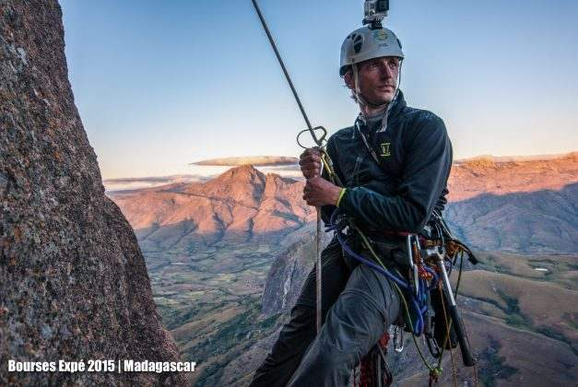Morgan descend en rappel après une longue journée d’ouverture
en plus dur et doit sortir une pédale, puis il se bat dans le reste de la longueur, un 7a où les points en plus d’être éloignés sont franchement oxydés. Qui plus est, le rocher est bien péteux –ce qui est plutôt rare au Tsaranoro – et il arrache plusieurs prises dont une belle assiette qui me siffle dans l’oreille et manque de très peu de se fracasser sur mon casque. Ouf ! Bizarrement, j’ai beaucoup moins envie de rire… Malgré tout, après que notre sac et moi l’ayons rejoins, j’attaque la longueur suivante, un 6b/c. Mais l’engagement, les points rouillés et les prises amovibles sont toujours de mise. Et surtout, nous sommes lents, très en retard sur l’horaire et l’orage se fait déjà menaçant. Dans ces conditions, nous comprenons tous les deux que les choses deviennent dangereuses et qu’il est plus sage de faire demi-tour. Une bien belle répétition donc ! Surtout qu’en redescendant de la voie « Le crabe aux pinces d’or » le lendemain, nous nous sentirons à moitié malades à cause de la nourriture préparée à l’avance et restée trop longtemps au soleil. Ce qui donnera lieu à quelques séquences vidéos mythiques. Une redescente après seulement trois longueurs, un sac de hissage défoncé et deux mecs comateux, c’est un but dont nous nous souviendrons… Mais c’est aussi ça une expé. Savoir renoncer avant qu’il ne soit trop tard. Rester en vie pour pouvoir rigoler et apprendre de ses erreurs et tenter de les dépasser une fois prochaine.
Ouverture
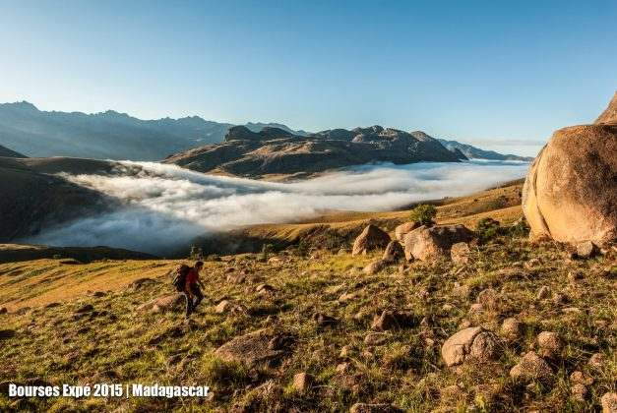Morgan sur l’approche de la voie Life in a fairy tale
Pendant cette période de répétition, nous prenons aussi le temps d’observer les différentes faces et d’imaginer la ligne que nous aimerions ouvrir. Plusieurs options s’offrent à nous. Mais l’une d’elles nous excite tout particulièrement. Repérée par Morgan lors de son premier passage dans la vallée, cette ligne d’environ 500 mètres remonte la face sud et le pilier sud-est du pic sud du Tsaranoro. Elle est la plus longue de celles que nous envisageons, la plus raide aussi, avec un passage central qui semble bel et bien déversant. En proie aux doutes, tenaillés par nos peurs, nous hésitons à nous lancer dans une entreprise d’une telle ampleur. Serons-nous capables de surmonter les difficultés qui nous attendent et de parvenir au sommet dans le temps imparti et malgré notre expérience quasi-inexistante en ouverture du bas ?
L’analyse rationnelle de la situation nous fait pourtant prendre conscience que nous ne risquons rien à nous lancer dans l’aventure, mis à part échouer. Il sera toujours temps de renoncer si les risques deviennent trop importants au cours de l’ascension. Nous avons passé plusieurs mois à préparer cette expédition, ce n’est pas le moment de nous laisser dominer par nos peurs. Après tout, comme dans la vie, il existe dans les expéditions ces moments cruciaux où le choix de sauter dans l’inconnu à la rencontre de sa propre vie se présente à nous. Il faut savoir reconnaitre ces instants, mettre ses peurs de côté, se laisser galvaniser par ses envies, et embrasser son destin. Ce n’est que comme cela que l’on parvient à vivre ce qu’il y a à vivre. Que l’on finit par se rencontrer.
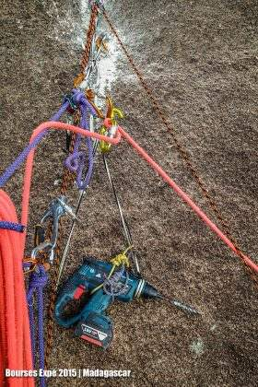Arrivée au relais fraîchement posé
Enfin décidés sur la ligne que nous souhaitons ouvrir, nous scrutons ensuite attentivement la face à la recherche du meilleur itinéraire. Voire tout simplement d’UN itinéraire… Si le tiers inférieur de la face, plutôt dalleux, nous semble grimpable malgré quelques ressauts et des passages plus lisses, la partie centrale nous laisse plus perplexes. En effet, dans cette partie, le mur semble se redresser jusqu’à devenir déversant. Il semble qu’il y ait quelques prises mais le rocher ne semble pas des plus solides à cet endroit. Une alternative possible serait de rejoindre le fil du pilier et de s’échapper sur sa face droite, moins raide, mais la transition semble vraiment délicate. Bref, c’est l’inconnu dans cette partie centrale et il faudra monter voir pour savoir si ça passe. Enfin, la partie supérieure de la voie nous semble plus accessible avec un profil qui s’incline de nouveau positivement et tout un système de cheminées sculptées par l’eau qu’il devrait être possible de remonter. Nous repérons également de possibles endroits de bivouac. Dans la partie déversante centrale, une petite conque pourrait offrir un relai confortable voire une vire décente. Dans cette dépression, un trou dans la paroi nous intrigue également. D’autre part, aux deux-tiers de la face, une autre vire semble accueillante à la base d’une cheminée géante. Ces possibles endroits de bivouac nous seront bien utiles dans cette longue face, d’autant que nous avons fait le choix de ne pas emporter de portaledge dans cette expédition, pour des raisons à la fois économiques et logistiques. Nous avons fait le pari de trouver une vire confortable. L’alternative, bien moins confortable, sera le hamac en pleine paroi…
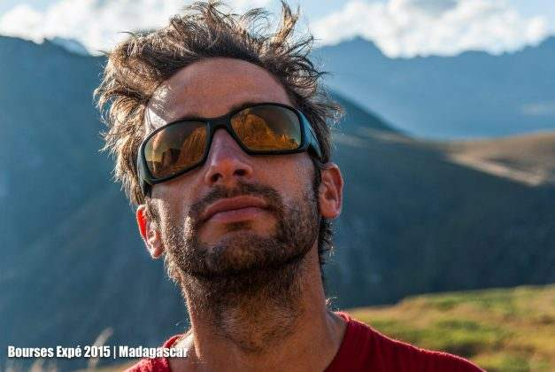Morgan observe la grande face du Tsaranoro
Il est maintenant temps de nous lancer pour de bon. Nous préparons le matériel dont nous pensons avoir besoin et de la manière qui nous semble la plus judicieuse pour une ouverture du bas. Ah oui, c’est vrai, nous avons peut-être oublié de mentionner un détail : nous n’avons jamais ouvert du bas… Nous ne vous l’avions pas dit ? Mais bon, quelques conseils glanés ici et là, quelques savantes lectures sur le net, quelques points plantés sur les falaises grenobloises et une mûre réflexion devraient faire l’affaire. Enfin, c’est ce que nous espérons…
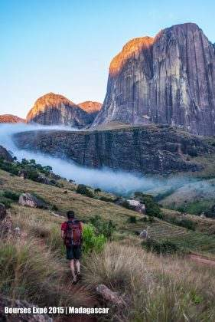Morgan sur l’approche pour la poursuite de l’ouverture de notre voie
Pour la marche d’approche, nous sommes chargés comme des mulets entre le perforateur, les goujons, les cordes statiques, l’eau et la nourriture, tout le matériel d’escalade standard et de big wall, le matériel photo et vidéo… Nous n’en n’avons pas encore conscience mais cette longue marche d’approche nous derriendra désagréablement familière. Et puis ça y est, Morgan se lance dans la première longueur, perfo au cul et plante bientôt son premier goujon. Sur une dalle peu raide et peu prisue, il avance à un rythme régulier et enchaine les trous. A la moitié de la longueur, il redescend et me laisse terminer la longueur histoire que nous nous fassions tous les deux la main dans les longueurs les plus faciles. Nous enchainons ensuite de la même manière sur la seconde longueur. Ce n’est pas si dur après tout ! Une réglette que l’on broie dans une main, le perfo dans l’autre, tout en gainage et en équilibre précaire loin au- dessus des points, il ne reste plus qu’à forer, poser le goujon et lui donner quelques coups de marteaux et trois tours de clefs et le tour est joué. On répète l’opération cent à deux cent fois et on est en haut ! Bon, c’est vrai, ce sont certainement les longueurs les plus faciles -autour du 6a/b- et nous rigolerons sans doute moins plus haut dans du plus dur et surtout du plus dévers. Mais pour le moment nous avons déjà fixé près de 100 mètres de cordes statiques et nous redescendons au camp satisfaits.
Le lendemain, après avoir acheminé davantage de matériel au pied de la voie et récupéré celui que nous y avions caché la veille, nous commençons à remonter au jumar sur nos cordes statiques. Juste après qu’un Maki Catta, le lémurien du coin remonte en solo nos premières longueurs… Vexant… Qu’importe, je complète rapidement le petit bout de longueur manquant de la veille, puis Morgan s’attaque à la troisième longueur. La face se redresse déjà et la longueur offre quelques pas de dalles plus retors. Morgan ne ralentit pas pour autant et finit par établir le relai de cette 6b+ sur une vire plus à gauche de celle que nous avions initialement envisagée. A mon tour, je me lance dans la longueur suivante où les choses semblent se corser avec notamment un petit toit à franchir dans le haut de la longueur. Je choisis d’attaquer la longueur en traversant sur la droite et après quelques pas de dalle bien délicats, je me retrouve effectivement à remonter une superbe section sur grosses prises qui m’amène droit sous le petit toit. La nuit n’est plus loin et je décide d’attendre le lendemain avant de m’engager dans cette section difficile.
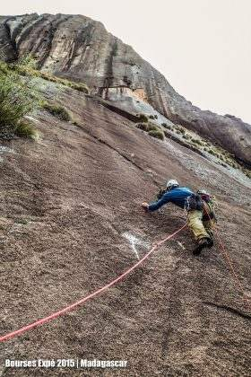Thomas s’attaque à l’ouverture de la 4e longueur (7a)
Troisième jour dans la face et retour au même endroit. Je cherche les prises qui se font rares. Il y a l’air d’en avoir quelques-unes malgré tout. Je tente ma chance droit dans l’axe mais sans parvenir à me rétablir au-dessus du ressaut. Je redescends et décide d’essayer par la gauche. Je me laisse guider par les prises, espérant qu’il y aura ce qu’il faut passé ce qui m’était visible depuis le point précédent. C’est l’inconnu, il faut s’engager. Et puis la magie opère, les prises se dévoilent les unes après les autres, comme un pas de bloc où il y aurait juste ce qu’il faut. Une rampe fuyante en inverse, un croisé, une épaule teigneuse mais salvatrice… Et puis une montée de pied très haut, qu’il faut charger en priant très fort pour trouver une prise de main au- dessus. Il n’y a plus de retour possible, je fatigue, mon dernier point me semble loin et je n’ai vraiment pas envie de me la coller. Je me bats, j’atteins de justesse une réglette. Mes pieds quasiment à plat, je n’ai pas la force de planter un point, je suis cramé. Je monte encore un peu et j’arrive tant bien que mal à placer mon goujon. Sauvé ! Quel soulagement… Et nous voilà avec une longueur de plus, une belle ligne en arc de cercle dans le 7a. Je place mon relai un peu plus haut puis Morgan me rejoint et passe en tête. Dans la longueur suivante, une dalle plutôt raide sans prises franches apparentes, il avance lentement. L’escalade a l’air vraiment délicate et je le vois se tendre à chaque nouveau point qu’il doit placer. Il progresse doucement mais régulièrement et finit par rejoindre une rampe plus facile à remonter et place le relai de cette nouvelle 6c. En second, je ne peux que constater l’exigence de l’escalade et je me dis qu’il a vraiment bien géré son affaire. Nous nous trouvons maintenant au sommet de la partie dalleuse de la face, juste sous les dévers de la partie centrale et nous allons devoir choisir de partir à gauche ou à droite. La fin de la journée approche mais je décide de planter quelques points avant la nuit. Nous envisageons de faire une grande traversée à droite pour rejoindre une zone de rocher visiblement prisue et plus saine proche du fil du pilier et remonter ensuite le dévers jusqu’à la petite conque que nous avions repérée du bas. J’entame la traversée, encore dalleuse, place un ou deux points puis me retrouve tout à coup dans un passage plus vertical, les mains sur une rampe bien plus plate qu’elle n’y paraissait, les pieds sur des prises microscopiques, incapable de sortir le perfo mais dans l’obligation de placer rapidement un point. Subitement, l’un des cristaux qui me servait de prise de pied casse et je tombe sur la dalle plusieurs mètres plus bas avant d’avoir bien compris ce qui m’arrivait. Sous le poids de ma chute, Morgan vient s’emplâtrer violemment dans le relai en face de lui mais tient bon la corde. Il se fait un peu mal et je me tords la cheville. Sans demander notre reste, nous plions bagages et nous entamons la descente. Les rappels se passent correctement mais au sol, j’ai du mal à poser le pied. Je ne m’en fais pas trop cependant, c’est une vieille entorse que je réveille parfois, qui n’a pas l’air trop grave cette fois-ci et demain est notre jour de repos. Je redescends au camp en prenant mon temps.
Après une journée et deux nuits sans trop marcher, je me sens de nouveau d’attaque. Nous retournons dans la face pour notre quatrième jour d’ouverture. La remontée sur cordes fixes, de près de 200 mètres, est maintenant de plus en plus longue et vient ajouter à la fatigue de la marche d’approche. De nouveau, je me retrouve pendu dans mon baudrier à l’endroit de ma chute de l’avant-veille. Averti, je gère mieux la difficulté puis complète la traversée sans encombre sur de bonnes prises. Dès l’attaque du dévers et après une ou deux chutes dans le vide, je comprends que planter un goujon dans ces conditions va être très physique, d’autant qu’après un mois de canyon, de grimpe technique et de fatigue générale due à l’expédition, nos biceps ne sont certainement pas au top de leur forme. Changement de tactique : après quelques mètres d’escalade libre, je sors les crochets à goutte d’eau, les longes réglables, les étriers et je me vache comme je peux sur les prises qui le permettent pour percer mon trou et placer mon goujon, puis je répète l’opération. Seul hic, dans cette longueur, beaucoup de prises sont fragiles et je progresse très lentement, à la fois pour trouver une ligne sûre et agréable mais aussi parce que je ne suis pas rassuré. Plus je monte, plus je m’use physiquement et psychologiquement. Bien que le mur devienne moins dévers, la longueur me parait interminable. Je finis pourtant par me rétablir dans la conque après un dernier pas difficile mais splendide sur plats fuyants et touffe d’herbe. Après six longues heures de bataille, je place le relai et redescend illico, harassé. La longueur, un 7b, est belle, déversante et toute en rési, vraiment atypique pour la vallée. Nous l’optimiserons juste un peu, plus tard, en décalant deux ou trois points en fin de longueur.
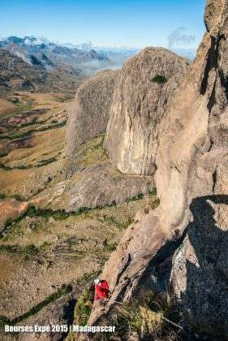Morgan remonte sur corde
Le lendemain, j’accuse encore le coup mais nous remontons dans la voie. Ce sera mon tour d’assurer Morgan qui a été bien patient la veille. Super enthousiaste, il commence par visiter la petite grotte dont il nous semblait apercevoir l’entrée lors des repérages du bas. Située dans la même conque que notre relai mais juste un peu plus à droite, je n’y ai même pas jeté un coup d’œil la veille tellement j’étais fatigué. Morgan est tout excité, il découvre une véritable grotte d’environ 2 ou 3 mètres de diamètre sur une quinzaine de mètres de profondeur. A mon tour, je vais voir. Incroyable, nous allons pouvoir y établir notre bivouac avancé pour terminer la voie. Mais pour l’heure, il faut avancer et Morgan cherche déjà l’itinéraire de la longueur suivante pour sortir de cette conque. Pas évident du tout. Perplexe devant cette face toujours bien verticale et de nouveau presque lisse, il choisit de partir sur la gauche de la conque et de placer quelques points de A0 pour nous sortir de ce cul de sac, espérant retrouver une partie grimpable juste au-dessus. Après quelques mètres, il parvient à repartir en libre et se bat pour placer les points les uns après les autres. Pendu comme moi la veille sur ses crochets et ses étriers pour forer, il n’en mène pas large mais avance patiemment sur une rampe oblique et mal aisée qui s’avère franchement difficile à négotier -je m’en rendrai compte ensuite. Pourtant, au bout d’une vingtaine de mètres, il bute sur un mur raide et complètement lisse. Se refusant à forer une échelle de goujons sur des dizaines de mètres et à court de solutions, il redescend. Il me dit que c’est mort, que nous ne passerons pas. Je suis surpris. Je le sens usé, moins combatif et déterminé, comme s’il voulait abandonner. Sans doute un peu de dépit, sans doute un passage à vide aussi.
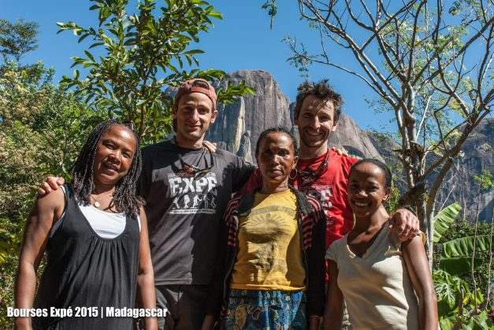Morgan et Thomas avec une partie de l’équipe du camp Tsarasoa qui nous a bien aidé dans cette aventure
Depuis quelques jours, il est fatigué, anormalement. Il a une inflammation dans le cou et la fatigue générale de l’expédition, des approches et des portages à répétition, des remontées sur cordes, de l’ouverture et des journées de repos qui n’en sont que très rarement, semble l’affecter. Nous discutons. Peut-être avons-nous une chance de rejoindre le fil du pilier plus à droite et de basculer sur une face moins raide ? Je remonte. Du haut, je cherche une solution plus à droite, tandis que Morgan me donne son avis du bas. Après un peu d’exploration, quelques pendules et autres manips de corde, deux ou trois traversées et connexions, nous finissons par trouver un passage. Au final la longueur, en A0 puis 7a+, partira au-dessus à droite de la conque, toujours par quelques points de A0 –peut-être libérables dans le 8-, pour rejoindre rapidement un mur raide et teigneux avant de filer à droite sur le fil du pilier par une traversée magnifiquement aérienne sur de gros volumes ronds. Elle terminera enfin sur une série de ressauts plus faciles à négocier mais agréables à grimper. Surtout, cette longueur semble nous faire sortir de la partie centrale de la face qui nous inquiétait tant et nous ouvrir les portes du sommet. Il ne nous restera plus qu’à supprimer les points de notre tentative de gauche, à en rajouter quelques autres dans la ligne définitive et à replacer correctement les cordes fixes.
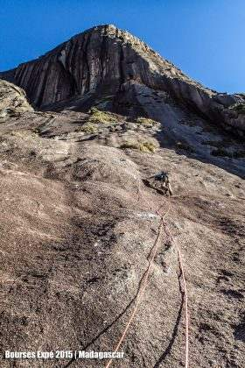Thomas dans la 2e longueur (6b) de notre voie lors de la première ascension
Bien fatigués mais remotivés à l’idée que nous pouvons atteindre le sommet, nous prenons une journée pour nous organiser et préparer l’assaut final. Désormais suffisamment hauts dans la face, nous décidons de remonter notre camp de base au pied de la face puis dans la grotte à mi-voie dans un second temps. Nous préparons nourriture et matériel pour tenir cinq jours en autonomie complète. Nous n’aurons de toute façon pas davantage de temps. Le lendemain matin, nous décollons du camp Tsarasoa aux aurores. Pour la première fois, nous avons engagé deux porteurs locaux pour nous aider sur la marche d’approche. Morgan, fatigué, y tenait et je me dis qu’il a certainement raison. Cela nous soulagera et puis nous contribuerons un peu au développement local. Parvenus au pied de la voie, nous cachons tout le matériel et remontons immédiatement dans la voie pour nous remettre au travail. Le plus rapidement possible, je termine le travail de déséquipement/rééquipement de la dernière longueur que nous avions laissée en chantier et j’enchaine dans la longueur du dessus, a priori accessible, Morgan m’assurant toujours du relai précédent pour gagner du temps. Pourtant, après quelques mètres d’escalade, les choses se corsent et je me laisse surprendre. Grimpant droit au-dessus de mon dernier point, je suis alors obligé de traverser à gauche pour trouver de meilleures prises puis de continuer à monter. D’abord poussé par ma volonté de placer les points sur un axe de progression logique, je me rends maintenant compte que je suis dans l’incapacité de trouver une position suffisamment confortable pour forer un trou. Les prises sont de plus en plus plates et je commence à être très loin de mon point et bien fatigué. Impossible de me reposer sur ces prises et impossible de sortir un crochet, il n’y a que des plats. Je dois avancer. Je sais que je n’ai pas le droit à l’erreur, je ne peux pas tomber, il y aura de la casse. Je dois maintenant retraverser à droite et atteindre ce qui semble être un point de repos. J’essaie de rester calme et lucide, je suis bon pour ça. Mais qu’est-ce que c’est dur. Je suis complètement pété. Je compresse les plats avec l’énergie du désespoir, je tente de griffer le moindre petit cristal de granite avec mes chaussons et je parviens finalement à me hisser dans une micro-dépression, à la limite de la rupture. Un peu soulagé, je reste ultra concentré. Je ne suis toujours pas protégé. Au prix de mille contorsions sur mon perchoir précaire, je parviens enfin à placer mon goujon. Je respire. Il doit y avoir entre 5 et 10 mètres depuis mon point précédent. Je descends et rajoute des points intermédiaires. C’est aussi notre objectif de proposer une voie décemment protégée qui soit fréquentée et contribue ainsi au développement local (par l’injection de l’argent des grimpeurs dans l’économie de la vallée). A titre personnel, je me dis en revanche que c’est l’un des moments de l’expédition où j’ai objectivement pris le plus de risques. La suite de la longueur, qui s’établira à 6c+, déroule plus mais je me retrouve en bout de corde, c’est la fin de la journée et nous redescendons.
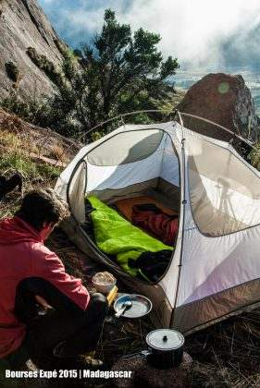Notre camp est installé au pied de la voie
Il est maintenant temps d’installer notre bivouac au pied de la face. Quel plaisir d’être là, de ne pas avoir à redescendre, de profiter seuls de la nature au pied de notre voie. Pendant que Morgan dégotte une véritable table basse en granite, je coupe de quoi faire un vrai matelas de paille sur lequel nous posons notre tente. Le campement est presque paradisiaque. Nous profitons d’un bon dîner et après une nuit un peu fraiche, nous remontons de nouveau sur nos cordes fixes pour notre septième jour de travail dans la face. Déjà. Morgan termine rapidement la longueur de la veille en remontant notamment un petit pilier qu’il contourne ensuite habilement pour se rétablir sur une large vire au pied d’une cheminée et y établir le relai. C’est la seconde zone de bivouac que nous avions repérée depuis le bas mais c’est beaucoup moins bien que ce que nous imaginions. Morgan avait vu plus juste que moi là-dessus. Je le rejoins au relai et le matériel tout juste hissé, il repart dans la longueur suivante. Sur presque 20 mètres, il remonte une cheminée évasée. Facile au tout départ, l’escalade se complique rapidement. Il est obligé de se contorsionner dans tous les sens pour avancer, se caler convenablement et placer chaque goujon. A un moment, il sort de la cheminée, pensant qu’une meilleure alternative s’offre à lui sur le mur de gauche mais après quelques mètres en adhérence et sur de petites réglettes, il revient dans la cheminée. Dans ce qui deviendra un 6c, l’escalade est belle et change de ce que nous avons pu grimper plus bas. Mais à l’ouverture c’est visiblement plus dur qu’il n’y parait. De mon relais, je vois Morgan progresser doucement et je ne peux que l’encourager. Mis à part tenir la corde, l’assureur ne peut souvent pas grand-chose si ce n’est se montrer patient. Les heures sont souvent longues. D’autant plus que notre voie est en face sud et donc presque constamment à l’ombre (Si ! Madagascar est dans l’hémisphère sud…). Et ce qui nous avait paru être un avantage au moment du choix de la voie et des grosses chaleurs, nous parait maintenant souvent désagréable quand nous empilons pulls et doudounes au relai afin de rester au chaud dans des vents qui sont désormais fréquents. Toutefois, les orages de fin de journée que nous expérimentions quasi-quotidiennement pendant la période de répétition ont cessé depuis que nous avons attaqué l’ouverture. C’est déjà ça. De son côté, Morgan finit par sortir victorieux de son combat contre la cheminée. Il se retrouve alors à devoir faire un nouveau choix d’itinéraire. En effet, dans cette partie supérieure de la face difficilement visible du bas, nous ne savons pas exactement où passer. Il choisit de partir sur la droite, suivant une longue rampe qui monte en diagonale. L’escalade est plutôt facile et il termine rapidement sa longueur, alors qu’il est déjà temps de redescendre. Il fixe la corde statique et nous redescendons pour notre seconde nuit au bivouac.
Le lendemain, nous prenons une journée de repos avant de repartir nous installer dans la grotte à mi-paroi pour deux jours et deux nuits dans la face. Nous ne savons pas exactement combien de longueurs il nous reste pour atteindre le sommet. Deux, peut-être trois ? Mais nous espérons que nos deux derniers jours d’autonomie seront suffisants. L’escalade est moins dure maintenant mais force est de constater que nous n’avançons pas de plus d’une longueur par jour. Hormis toute la logistique qui prend énormément de temps, la fatigue générale se fait de plus en plus sentir. Ce jour de repos est donc bienvenu, d’autant que pour une fois, nous en profitons même pour nous… reposer ! Après un petit déjeuner de rêve au soleil, nous prenons quelques photos et passons une partie de la matinée à trainailler et observer le haut de la face à la recherche du meilleur itinéraire. En fin de matinée, nous sommes malgré tout contraints de partir chercher de l’eau dans un ruisseau avoisinant puis nous nous préparons à remonter notre bivouac dans la grotte. Quelques heures plus tard, nous y sommes installés, les hamacs pendus au fond, le coin cuisine et salle à manger étant situé à l’entrée. Au lever du soleil, splendide depuis notre perchoir, nous prenons quelques photos puis remontons déjà en direction du sommet. Je reprends la tête et équipe une nouvelle longueur en 6c. Sans difficulté majeure, je me fais malgré tout une petite frayeur quelques points au-dessus du relais, en anticipant mal mon itinéraire. Je termine ensuite la longueur qui louvoie en remontant en diagonale sur la gauche et finit sur une bonne vire au-dessus d’un petit dièdre. Le sommet ne parait plus très loin. Mais à quel point ? Et il est déjà temps de redescendre…
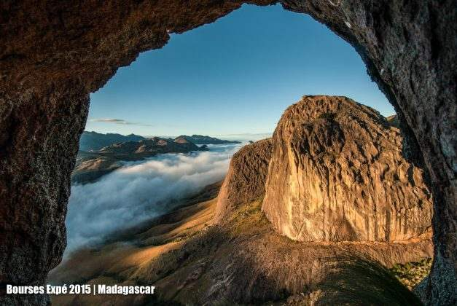Lever de soleil depuis la grotte bivouac au milieu de la face
Après notre seconde nuit dans la grotte et des repas de plus en plus frugaux qui font naitre en nous de furieuses envies de chocolat, nous espérons vraiment en terminer aujourd’hui. De retour à notre dernier relai, nous récupérons et redistribuons une fois de plus le matos qui nous y attend puis Morgan se lance. Une courte traversée sur la droite et il rejoint une bonne cheminée assez inclinée d’une vingtaine de mètres. Il remonte rapidement le bas de la cheminée, hésite un peu plus dans le haut mais avance malgré tout et se permet même d’engager un peu en sortie sur des pas d’adhérence. Il court maintenant sur un terrain qui se couche de plus en plus. Il établit le relai de cette 6b et je le rejoins. A ma grande surprise, nous ne sommes pas encore au sommet, il reste une petite barre rocheuse un peu plus loin. Mais, convaincu que l’on peut rejoindre facilement le sommet à pied, je suis d’avis d’arrêter l’équipement ici et Morgan se laisse convaincre. Nous laissons tout sur place et contournons la petite barre par la gauche et quelques pas de 3 sur du rocher couché. Nous atteignons rapidement le sommet. Enfin ! Quelle délivrance ! Quel bonheur ! Nous sommes vraiment heureux tous les deux. Il est environ midi, nous profitons du soleil, du panorama a 360⁰. Nous prenons quelques photos, faisons le tour des lieux, puis savourons le peu de nourriture que nous avons et décidons déjà de redescendre. Nous allons encore devoir récupérer tout le matériel à la descente. Il a beau être midi, nous savons que nous ne serons pas de retour au camp Tsarasoa avant la nuit.
Longueur après longueur, nous récupérons méthodiquement toutes les cordes statiques laissées en place pour l’ouverture. Au passage, nous ajoutons également un rappel décalé pour la descente. Le premier se retrouve avec le sac de hissage chargé de matériel en tout genre tandis que le second récupère et transporte toutes les cordes. A mi-voie, nous récupérons en plus notre matos de bivouac laissé dans la grotte et redescendons la première moitié de la face en pouvant tout juste nous déplacer sur la paroi. Lorsqu’enfin je touche terre, je vacille même sous le poids et m’effondre lamentablement au beau milieu des cordes. Nous contemplons notre œuvre. La voie est maintenant prête. Seules quelques plaquettes guident le grimpeur averti jusqu’au sommet. Nous répartissons de nouveau le matériel entre les sacs, en prenons le maximum avec nous et redescendons immédiatement au camp Tsarasoa. Nous laissons le reste sur place, que les porteurs malgaches récupèreront le lendemain.
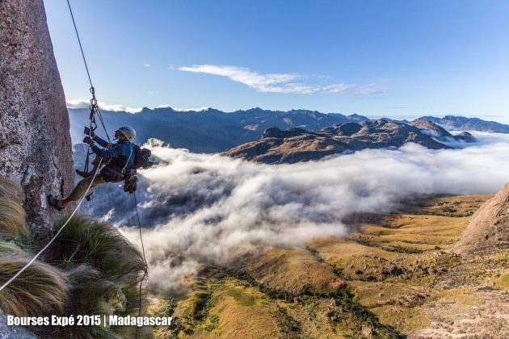Thomas attaque la remontée sur corde depuis la grotte où l’on a passé notre première nuit
Nous parvenons enfin au camp, à la nuit, harassés. Nous nous octroyons un de ces quelques festins que nous nous laissons préparer par l’équipe de temps à autre et nous endormons sans demander notre reste. Le lendemain, nous courons déjà à droite et à gauche pour finaliser les préparatifs de notre trek. Et nous repartons le surlendemain pour tenter la première répétition de notre voie. C’est agréable de parcourir cette marche d’approche bien plus légers et de savoir que c’est pour la dernière fois. Nous avons beau l’avoir faite plus d’une dizaine de fois, nous continuons de nous perdre un peu. Surtout à la descente, la nuit. Les sentiers malgaches sont tellement insaisissables… Au pied de la voie, un zébu a visiblement pensé que notre lit de bivouac en paille était un bon endroit pour se soulager. Il a eu bien raison… Nous nous lançons dans la voie, clippant les points les uns après les autres. C’est amusant de parcourir une voie de 450 mètres en en connaissant presque chaque mouvement, chaque prise. En tout cas, nous avançons bien et enchainons toutes les longueurs de la voie en libre mis à part le 7b déversant menant à la grotte où nous chutons tous les deux. Dommage. Nous manquons tous les deux de biceps et de rési à ce point de l’expédition. C’est malgré tout l’occasion de prendre la mesure de notre travail. Au bout de neuf jours d’ouverture répartis sur deux semaines, nous avons fait émerger une nouvelle ligne de 450 mètres et 11 longueurs en 7b/A0 max, plutôt homogène dans le 6c/7a, bien équipée et avec des styles d’escalade extrêmement variés pour le massif.
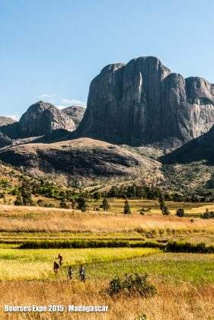Jeunes villageois dans les rizières avec la grande paroi du Tsaranoro en fond
Nous sommes vraiment fiers. Nous appelons notre voie « Varavaran tontolo », qui signifie « Fenêtre sur le monde ». A la descente, une corde de rappel coincée nous retarde un peu puis nous voilà de retour au camp. Le volet escalade de notre expédition se termine. Au regard de nos objectifs de départ, ambitieux pour nous, c’est un véritable succès. Mais ce qui compte bien plus, c’est le chemin que nous avons parcouru. Etre prêt à se confronter à ses peurs, ses doutes, oser les affronter, les surmonter pour vivre l’aventure qui nous fait rêver, voilà la véritable leçon que l’on peut en tirer. Le sens de la vie peut-être ?
Trekking et aide à l’exploration scientifique
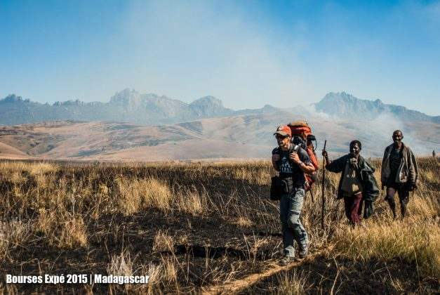Morgan marche en compagnie de deux malgaches au milieu d’un feu de brousse
Nous nous apprêtons désormais à partir pour notre trek. L’objectif est de partir à pied de la vallée pour rallier le parc national de Ranomafana environ 200 kilomètres au nord-est et d’en profiter pour traverser et explorer tout un tas d’écosystèmes différents et observer la vie malgache. En réalité, cela fait un petit moment que nous sommes titillés par l’envie de nous extraire de cette vallée et d’escalader cette chaine de montagne qui la borde à l’est pour aller voir au-delà. Pour ce trek, nous avons préparé peu de choses. En toute honnêteté, nous sommes même assez mal préparés. Nous savons quel est notre point de départ et celui où nous souhaiterions arriver. Nous savons que nous avons deux semaines devant nous et que c’est la variété des habitats qui nous a conduits à choisir ce trek. Mais ensuite… Morgan a quand même préparé avant le départ une carte « home-made » que nous avons presque oubliée dans l’avion. Nous avons aussi discuté il y a quelques jours avec Gilles, le gérant du camp Tsarasoa. Il connait bien la région et nous a donné quelques informations. Bref, le plan est simple, traverser les hauts plateaux et la forêt tropicale jusqu’à Ranomafana en s’appuyant sur notre carte et notre GPS, qui se contentent surtout de montrer les reliefs et les routes principales. Ensuite, pour ce qui est de trouver un itinéraire praticable à travers la brousse ou la forêt, nous nous appuierons sur les locaux, nos quelques mots de vocabulaire malgache et une navigation à vue. On croise les doigts. Côté nourriture, comme il est toujours aussi compliqué de s’en procurer, nous partons avec une petite provision de riz, de farine et quelques paquets de pâtes et de petits beurres, les deux denrées alimentaires les plus industrialisées que nous puissions trouver. Dans ces conditions, difficile d’optimiser le poids des sacs.
En complément, nous espérons pouvoir acheter quelques fruits et légumes dans les villages. Et pour ce qui est des protéines qui font cruellement défaut ici, j’ai appris quelques jours auparavant à tuer, plumer, découper et cuisiner un poulet. Avec un peu de chance, nous pourrons acheter une poule ou deux en chemin… En revanche, au cours des derniers jours, nous avons connu quelques problèmes techniques avec notre seul et unique réchaud. Il est a priori réparé mais nous sommes un peu inquiets. Quant à l’eau, nous avons tout ce qu’il faut pour filtrer et purifier celle que nous trouverons sur notre route. Nous laissons enfin tout notre matériel désormais inutile, notamment d’escalade, à Gilles qui se chargera de le remonter sur Fianarantsoa où nous comptons repasser après notre trek. Nous en profitons également pour lui troquer nos points d’assurance restants contre quelques nuités passées au camp et faire cadeau à son association d’un peu d’argent qui servira à planter un verger d’arbres fruitiers dans une école avoisinante. Il est maintenant temps de dire au revoir à tous les gens du camp avec qui nous avons noué de belles relations et dont nous garderons un excellent souvenir. Nous laissons quelques T-shirts, faisons quelques photos et quittons le camp, nos gros sacs sur le dos, encore fatigués de l’escalade des jours précédents, mais excités à l’idée de partir vers de nouveaux horizons.
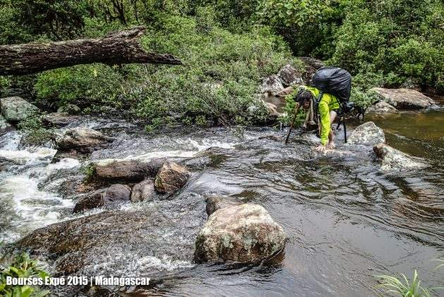Thomas traverse une des nombreuses rivières. À chaque fois il faut se déshabiller puis se rhabiller. Les malgaches, eux, sont souvent pieds-nus sur ces sentiers
Après avoir traversé d’ouest en est la vallée et ces quelques villages, nous parvenons au pied de la chaine du Dondy qui a agrémenté notre champ de vision pendant un mois. Nous avalons une gorgée d’eau et attaquons la montée. Dans cette brousse malgache, nous savons l’importance de rester sur les sentiers si l’on ne veut pas perdre de temps, mais les traces de passage sont tellement ténus, imperceptibles, que comme toujours nous perdons rapidement le sentier et continuons à vue, plus ou moins droit dans la pente. En plein soleil et lourdement chargés, nous peinons un peu. Je pense subitement à la grosse courgette que je trimballe dans mon sac parce que je n’ai pas voulu la gaspiller. Je regrette presque… Puis pense au repas du soir… Nous finissons par atteindre une grande rampe qui remonte en diagonale sous le sommet du Dondy et le contourne par le nord. Le paysage change, c’est calme, paisible, magnifique. Nous atteignons le col et de nouveaux horizons s’offrent enfin à nous, après un mois dans la vallée. Tandis qu’une fois de plus un malgache fait brûler les alentours, croyant à tort régénérer les pâturages, nous établissons notre bivouac ici. Nous sommes convaincus que notre trek va être formidable.
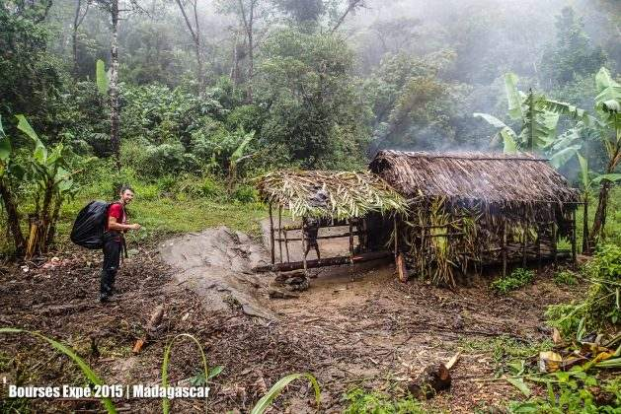Thomas devant la boutique du coin (au milieu de la forêt) où l’on peut acheter des bananes
Au matin du deuxième jour, nous partons plein ouest. Nous voulons rejoindre Ankarimbelo d’ici quelques jours après avoir traversé les plateaux puis la forêt pour nous retrouver sur la bande de terre de la côte est de Madagascar. Nous comptons ensuite retraverser la forêt plus au nord pour remonter sur les plateaux centraux puis tirer au nord pour rejoindre Ranomafana, sans doute en empruntant un bout de rivière pour accélérer. Pour l’heure, nous avançons à travers les plateaux et les petits villages qui les jonchent, alternant rencontres avec des malgaches curieux et traversées de rizières et de rivières. Pour l’une d’elle, nous faisons beaucoup rire les malgaches, qui nous voient traverser dans l’eau alors qu’il existe un pont un peu plus loin. Nous traversons même une zone de brûlis encore enfumée et partiellement en flamme. Nous nous arrêtons uniquement pour prendre quelques photos, faire le plein d’eau quand nous en trouvons ou manger un peu. Nous profitons du temps qui passe et observons la vie qui nous entoure.
Après une autre nuit improvisée sur une crête, nous poursuivons notre route vers l’est et la forêt. En prévision d’éventuels bivouacs en forêt, nous achetons une petite machette aux habitants d’un village que nous traversons. Puis rapidement, le ciel se fait menaçant et les averses alternent avec de courtes éclaircies. L’ambiance change, devient plus austère avec la pluie et plus sauvage au fur et à mesure que nous nous rapprochons de la forêt. Les rivières se font plus larges et plus profondes et nous sommes régulièrement obligés de nous déchausser et de nous dévêtir malgré la pluie pour les traverser. Nous finissons par atteindre la lisière de la forêt à la tombée de la nuit et nous posons notre tente.
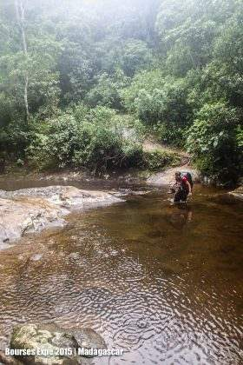Thomas dans son enième traversée de rivière, sous la pluie…
Le lendemain, en entrant dans la forêt, nous sommes fascinés par cette nature extraordinaire et ces arbres à perte de vue. Mais rapidement, nous déchantons. La pluie ne cesse plus et l’humidité a envahi nos corps, nos vêtements, nos sacs. Seuls nos appareils photos restent presque secs dans leurs sacs étanches. Les sentiers sont étroits, boueux et compliquent la progression. Ils ont malgré tout le mérite d’exister, pour une fois, dans cette forêt autrement impénétrable. Nous sommes désormais comme emprisonnés par le couvert végétal. Nous percevons une lumière tamisée, tout est vert, humide. Seules les sangsues et les bruits de la forêt nous accompagnent. Les malgaches que nous croisons, eux traversent la forêt pieds nus, souvent torse nu, avec des régimes de bananes, de riz ou d’alcool sur la tête ou les épaules. Tout cela pour quelques centaines d’Ariarys, soit quelques dizaines de centimes. La vie est difficile ici, c’est une certitude. Lorsque nous sortons enfin de la forêt, la vue est complètement bouchée par la brume et les nuages et nous n’apercevons que quelques bouts de cascade du fantastique cirque dans lequel nous devions déboucher. Un peu depités, nous nous installons à l’arrache sur un bord de chemin minable et détrempé, plus ou moins entre deux villages, juste soulagés de pouvoir nous reposer.
Au réveil, le temps est toujours aussi humide et pluvieux. Mais je sens en plus une douleur dans le genou, une tendinite certainement. Je connais bien les tendinites et je me dis que cela passera probablement en continuant d’avancer sans forcer excessivement. De toute façon, nous n’avons pas le choix. Nous nous dirigeons vers Ankarimbelo où nous espérons pouvoir nous réapprovisionner et souffler un peu. En réalité, l’expérience est désastreuse. Que ce soit le passeur de la barque qui nous fait traverser la rivière pour atteindre le village et en revenir, les marchands du village ou ses habitants, tous ou presque sont désagréables et essaient de nous arnaquer. Heureusement cette expérience se révèlera quasiment unique au cours de notre voyage ici où le sourire prévaut presque toujours. Après avoir vaguement réussis à acheter quelques denrées indispensables, nous fuyons au plus vite et attaquons une nouvelle traversée de la forêt pour remonter sur le plateau. En fin de journée, nous improvisons un second bivouac de fortune en bordure de sentier, désormais privés de la machette que j’ai oubliée en traversant une rivière, cuisinons quelques pâtes et nous écroulons aussitôt dans notre humidité habituelle.
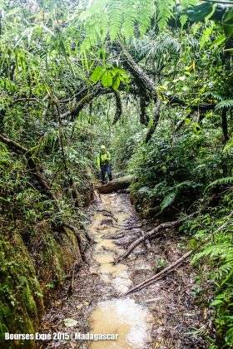Thomas au milieu de la forêt, sur ce sentier boueux
Au sixième jour du trek, nous poursuivons la remontée, un peu las et fatigués de toute cette humidité qui nous colle et de cette boue qui nous ralentit. Nous gardons malgré tout le moral et achetons beignets et bananes quand nous pouvons, à des malgaches qui les vendent quelques centimes en pleine forêt. Nous espérons surtout atteindre de nouveau les hauts plateaux où nous pensons retrouver le soleil en laissant la forêt et ses conditions tropicales derrière nous. Nous l’ignorons, mais en réalité c’est une grosse dépression qui s’est abattue sur toute la zone, et la pluie et l’humidité ne nous lâcherons jamais. Parallèlement, mon genou me fait de plus en plus mal et je commence à ressentir une fatigue généralisée. Sans doute un peu trop absorbé, physiquement et psychologiquement, par mes soucis, je manque de vigilance et je réussis à glisser sur un tronc d’arbre en traversant un énième petit cours d’eau et tombe lourdement dans l’eau. S’ajoutent alors l’énervement puis le froid qui se fait plus ressentir maintenant que nous remontons en altitude. Entre deux averses nous tentons alors de faire une pause et d’allumer le réchaud mais celui-ci a de nouveau un problème, ne démarre pas et nous repartons sans manger sous la pluie qui reprend. Le soir, au bivouac, j’ai froid, mal au ventre et manque d’appétit. La nuit est terrible pour moi, j’ai des crampes d’estomac et des diarrhées toute la nuit, à en empêcher Morgan de dormir.
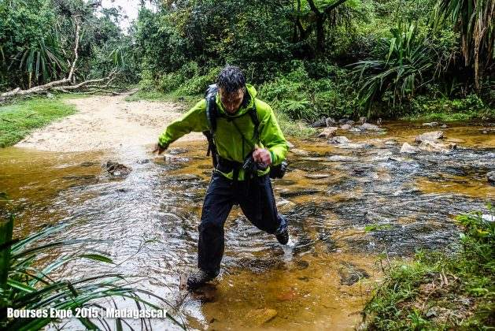Thomas joue au jeu de la traversée de rivière en sautant de cailloux en cailloux, ça ne fonctionne pas toujours…
Au matin, le réveil, le petit déjeuner et l’habillement dans l’humidité complète sont encore plus désagréables que les jours précédents. Tout est trempé. Et je me sens faible et amorphe. Suspectant les anti-paludéens que j’ai choisi de démarrer quelques jours plus tôt en entrant dans la zone tropicale, d’être responsables de mon état, je décide d’arrêter de les prendre. La marche me semble difficile mais nous repartons. En milieu de journée, nous faisons une halte dans une maison isolée pour tenter d’acheter du riz. L’expérience est extraordinaire. Malgré notre peu de vocabulaire, nous nous faisons comprendre. Ou presque… Ils nous offrent des bananes et nous leur offrons quelques biscuits. Puis quand nous comprenons qu’ils sont en fait en train de pilonner le riz, nous allons les aider et partageons en direct avec eux photos et vidéos de leur vie quotidienne. En reprenant la marche, je réalise que je me sens vraiment faible et nauséeux. Comprenant que je n’avance plus que par défi, j’en parle à Morgan. Au-delà de la fatigue, j’ai l’impression que les conditions météorologiques et notre manque de préparation ont fait de ce trek quelque chose qui n’est ni assez sauvage, ni assez majestueux à mes yeux. Reste l’intérêt de découvrir et d’observer la vie des malgaches. Et l’intérêt de l’expérience elle-même, bien qu’elle soit difficile. Mais au final, j’ai le sentiment d’en avoir fait le tour et trouverais plus intéressant de rejoindre les scientifiques de Ranomafana un peu plus tôt que prévu. Morgan, qui lui apprécie les paysages que nous traversons malgré tout, me rejoint sur les autres points et accepte de couper court au trek en ce septième et dernier jour. Coup de chance, Ambohimahamasima, que nous rejoignons le soir même, est le village idéal pour s’extirper de ce trek.
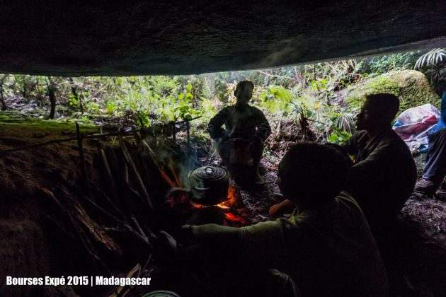Notre camp installé par l’équipe au milieu du chaos de bloc abritant les grottes à explorer
Après une nuit de repos dans une petite chambre du village, nous rejoignons la grande ville de Fianarantsoa par de multiples connections en taxi-brousse. Pour la première fois de l’expédition, nous passons quelques jours à nous reposer, à faire sécher nos corps, nos pieds et nos affaires. Nous mangeons et dormons autant que possible et de mon côté j’en profite pour me remettre petit à petit de mon intolérance aux anti-paludéens, ayant entre temps acquis la certitude qu’ils étaient responsables de mon état après avoir tenté de redémarrer mon traitement. Nous parvenons également à faire rapatrier le reste de notre matériel que nous avions laissé dans la vallée du Tsaranoro et organisons notre transfert vers le parc de Ranomafana.
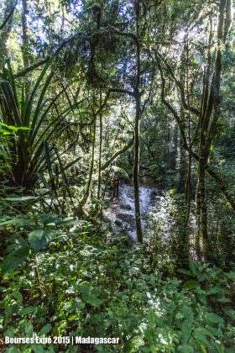Thomas au milieu de la forêt de Ranomafana
Notre objectif en rejoignant ce parc national pour les derniers jours de notre voyage est d’apporter notre aide à des scientifiques américains qui étudient et protègent les lémuriens, les écosystèmes tropicaux et collaborent corrélativement au développement local depuis plus de 25 ans ici à Ranomafana. Au cours de mes années aux Etats-Unis, j’ai été en contact professionnel avec Patricia Wright qui dirige ces recherches au centre Valbio et a été à l’origine de la création du parc. En montant notre projet d’expédition, nous l’avons donc rapidement contactée pour lui proposer une aide technique à l’exploration. Intéressée, elle nous a alors proposé d’explorer une grotte visiblement située en pleine paroi et abritant des chauves-souris.
Une tâche a priori idéale pour nous. En réalité, la grotte ne se révèlera pas si inaccessible que cela et nous ne sortirons jamais le matériel technique. En revanche, nous explorerons en compagnie du personnel du centre Valbio quelques grottes et autres cavernes abritant différents types de chauves-souris. Sans que notre venue constitue une avancée scientifique majeure, c’est l’occasion pour les scientifiques de confirmer la présence de certaines espèces dans le parc et l’occasion pour nous de constater les multiples bénéfices que génère un projet de développement local aussi réfléchi et suivi. Nous constatons qu’ici la nature est mieux préservée qu’ailleurs à Madagascar, que les gens sont moins démunis et semblent peut-être plus épanouis.
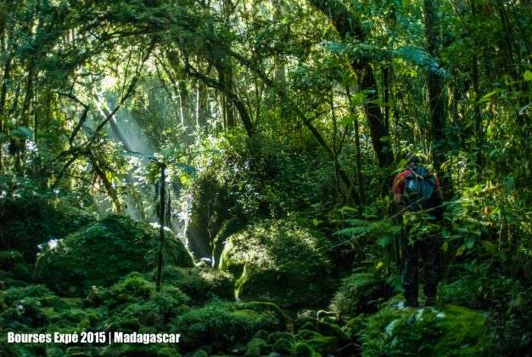Morgan prend une photo dans la forêt de Ranomafana

Retour d’expédition et bilan

Il nous reste maintenant une journée pour regagner la capitale Tana de laquelle nous nous envolons le lendemain. Bien que cela fasse déjà quelques jours que nous commençons à reprendre notre souffle et nos esprits après cette longue expédition, nous savourons l’idée de rentrer à la maison et de nous y reposer. Ce voyage était incroyable mais le moment est venu de faire un vrai break. A l’escale à Nairobi, je saute sur une énorme barre de Toblerone de 400 grammes que je dévore instantanément dans le vol vers Paris. J’en ai mal au ventre et je n’en dors pas du vol mais je ne peux m’empêcher de recommencer le lendemain matin et les jours suivants. Ma crise de boulimie, la première de ma vie, durera quelques temps et je prendrai plusieurs kilos, une petite dizaine en incluant ceux que j’avais perdus en expédition. Pendant environ deux bons mois, je me sens en antiforme physique, indépendamment de ma prise de poids et malgré un état d’esprit ultra-positif. Morgan, de son côté, ne semble pas trop souffrir de boulimie ni de difficultés physiques particulières. En revanche, il a un peu plus de mal à retrouver sa motivation et son dynamisme, quelque chose qu’il avait senti venir avant la fin du voyage. Enfin, nous souffrirons tous les deux de crampes d’estomac à la digestion, pendant au moins deux longs mois après notre retour. Puis cela finira par passer, presqu’en même temps. Ces difficultés à récupérer à notre retour sont finalement assez classiques lors d’expéditions difficiles et nous en prendrons conscience avec soulagement en discutant avec d’autres, plus experts en la matière.
Malgré ce retour d’expédition compliqué, nous tirons d’immenses bénéfices de cette aventure. Concrètement, nous sommes vraiment fiers d’avoir atteint presque tous les objectifs que nous nous étions fixés, notamment en termes d’ouverture. Mais au cours de cette expédition, nos échecs comme nos réussites nous ont fait grandir. Peut-être plus que jamais, nous avons compris que les peurs et les incertitudes dans la vie peuvent être dépassées par des prises de décision fortes et un travail adéquat. Que nos envies les plus chères ne se réalisent qu’ainsi. Et que le seul maître mot dans la vie est l’aventure. Au sens d’oser vivre sa vie. Une citation que j’aime beaucoup dit ceci : « On a tous deux vies et la seconde commence lorsqu’on se rend compte qu’on en a qu’une. ». Grâce à cette expédition, nous garderons gravés dans nos mémoires des souvenirs inoubliables qui contribueront à notre bonheur pour toujours. Quant à nos efforts pour partager notre aventure, ils nous font ressentir encore davantage de satisfaction chaque fois que nous sentons que notre projet devient source d’inspiration pour d’autres.

